Hồ sơ Phân tích Quản lí quán cafe

Version 1.0

Sinh viên thực hiện:

1612203 – Lê Tống Minh Hiếu

1612209 – Nguyễn Hữu Hoà

**Bảng ghi nhận thay đổi tài liệu**

|  |  |  |  |
| --- | --- | --- | --- |
| **Ngày** | **Phiên bản** | **Mô tả** | **Tác giả** |
| 17/04/2019 | 1.0 | Hồ sơ phân tích | Lê Tống Minh Hiếu  Nguyễn Hữu Hoà |
|  |  |  |  |
|  |  |  |  |
|  |  |  |  |

Mục lục

1. Sơ đồ lớp (mức phân tích) 3

1.1 Sơ đồ lớp (mức phân tích) 3

1.2 Danh sách các lớp đối tượng và quan hệ 3

1.3 Mô tả chi tiết từng lớp đối tượng 5

2. Sơ đồ trạng thái 7

# Sơ đồ lớp (mức phân tích)

## Sơ đồ lớp (mức phân tích)

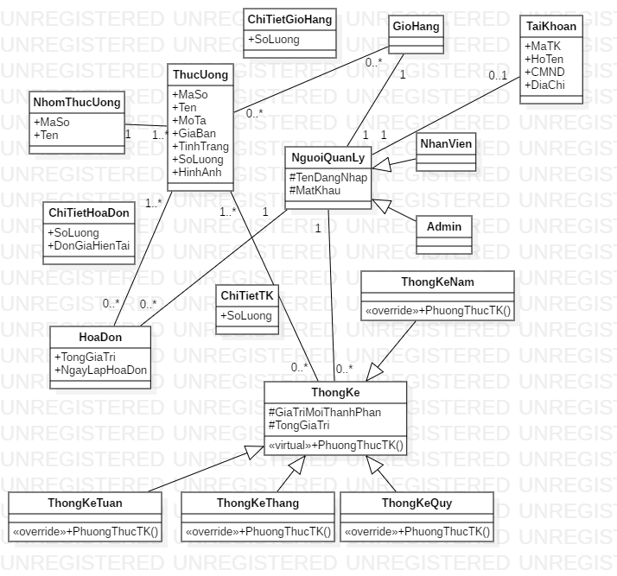

**Sơ đồ lớp cho quản lý quán cafe**

## Danh sách các lớp đối tượng và quan hệ

|  |  |  |  |
| --- | --- | --- | --- |
| STT | Tên lớp/quan hệ | Loại | Ý nghĩa/Ghi chú |
| 1 | Thức uống | Abstract | Đối tượng chứa thông tin các loại thức uống có trong cửa hàng |
| 2 | Nhóm thức uống | Abstract | Gom nhóm các thức uống theo các dạng khác nhau theo cùng một đặc điểm nào đó |
| 3 | Giỏ hàng | Abstract | Chứa các thức uống mà khách hàng muốn mua |
| 4 | Chi tiết giỏ hàng | Abstract | Chứa số lượng các thức uống có mặt trong giỏ hàng |
| 5 | Hoá đơn | Abstract | Ghi lại thức uống mà các khách hàng đã mua và ghi lại doanh thu cho cửa hàng |
| 6 | Chi tiết hoá đơn | Abstract | Ghi lại số lượng các thức uống và đơn giá hiện tại của mỗi thức uống khi lập hoá đơn |
| 7 | Người quản lý | Abstract | Quản lý hệ thống cửa hàng |
| 8 | Admin(kế thừa từ người quản lý) | Interface | Thực hiện các chức năng quản lí. |
| 9 | Nhân viên (kế thừa từ người quản lý) | Interface | Thực hiện các chức năng quản lí nhưng hạn chế một số quyền hơn admin |
| 10 | Thống kê  (phương thức Thống kê sẽ cài lại cho các đối tượng con) | Abstract | Thống kê các thức uống nhằm kiểm tra doanh thu của cửa hàng |
| 11 | Chi tiết thống kê | Abstract | Cho biết các thành phần và số lượng cá thức uống theo thời gian |
| 12 | Thông kê theo tuần (kế thừa lớp Thống kê) | Interface | Thống kê theo tuần đó các thức uống nào được bán nhiều và thấp nhất |
| 13 | Thống kê theo tháng(kế thừa lớp Thống kê) | Interface | Thống kê theo tháng để đưa ra chiến lược cho tháng tới |
| 14 | Thống kê theo quý(kế thừa lớp Thống kê) | Interface | Thấy được doanh thu của thời gian ngắn trong 1 năm |
| 15 | Thống kê theo năm(kế thừa lớp Thống kê) | Interface | Thống kê doanh thu 1 năm qua của cửa hàng như thế nào |
| 16 | Tài khoản | Interface | Tài khoản để đăng nhập vào phần mềm |
| 17 | Quan hệ Generalization |  | Đối tượng cụ thể sẽ kế thừa các thuộc tính và phương thức của đối tượng tổng quát |
| 18 | Quan hệ Association |  | Giữa hai lớp có mối quan hệ mật thiết với nhau. |

## Mô tả chi tiết từng lớp đối tượng

|  |  |  |  |  |
| --- | --- | --- | --- | --- |
| STT | Tên thuộc tính | Loại | Ràng buộc | Ý nghĩa/ghi chú |
| 1 | (Thức uống)  Mã số  Tên  Mô tả  Giá bán  Tình trạng  Số lượng  Hình ảnh | Protected  Private  Private  Protected  Private  Private  Private |  | Lưu lại mã số các thức uống để phân biệt với nhau.  Hiển thị tên sản phẩm  Cho biết một ít thông tin về sản phẩm  Giá bán các thức uống  Xem thức uống này còn hay hết  Cho biết số lượng từng loại thức uống  Đường dẫn hình ảnh sản phẩm |
| 2 | (Nhóm thức uống)  Mã số nhóm  Tên nhóm | Private  Private |  | Mã nhóm sản phẩm  Cho biết tên các nhóm thức uống khác nhau |
| 3 | (Chi tiết giỏ hàng)  Số lượng | private |  | Hiện thị số lượng mỗi thức uống trong giỏ hàng |
| 4 | (Hoá đơn)  Tống giá trị  Ngày lập hoá đơn | Public  Public |  | Cho biết giá trị tổng tiền của hoá đơn đó  Xác nhận hoá đơn được lập vào ngày nào |
| 5 | (Chi tiết hoá đơn)  Số lượng  Đơn giá hiện tại | Private  Private |  | Số lượng thức uống trong hoá đơn  Giá thức uống có thể thay đổi tuỳ theo các thời điểm khác nhau |
| 6 | (Thống kê)  Giá trị mỗi thành phần  Tổng giá trị | Protected  Protected |  | Dễ dàng cho việc chiểm bao nhiêu phần trăm trong tổng giá trị  Là đơn vị cho tổng phần trăm khi thống kê |
| 7 | (Tài khoản)  Mã tài khoản  Họ tên  CMND  Địa chỉ | Private  Private  Private  Private |  | Mỗi tài khoản có một mã riêng  Họ tên chủ tài khoản  Chứng minh nhân dân  Địa chỉ chủ tài khoản |

# Sơ đồ trạng thái

